SisGestor (Sistema Gerenciador de Workflow)
Especificação de Caso de Uso: <Nome do Caso de Uso>

Versão 1.4

Histórico de Revisões
Data | Versão | Descrição | Autor
21/10/2008 | 1.0 | Versão inicial | João Lúcio
22/03/2009 | 1.1 | Revisão do documento | Gustavo Tavares
21/04/2009 | 1.2 | Atualização do documento | Gustavo Tavares
22/04/2009 | 1.3 | Atualização do protótipo | Gustavo Tavares
28/04/2009 | 1.4 | Revisão do documento | Thiago Pires

Sumário
1. usar workflow 4
1.1 breve descrição 4
1.2 atores 4
2. Pré-condições 4
2.1 verificação de usuário 4
2.2 workflow cadastrado 4
3. Fluxo de Eventos 4
3.1 fluxo principal 4
3.2 fluxos alternativos 5
4. Requisitos Especiais 6
5. Pós-condições 6
5.1 duração do workflow 6
6. Pontos de Extensão 6
6.1 verificação de usuário 6
7. Dados 7
7.1 dados da TAREFA 7
8. Protótipo Visual 8

Especificação de Caso de Uso: <Nome do Caso de Uso> Workflow

usar workflow

breve descrição
Este caso de uso tem como objetivo fazer o uso de um workflow cadastrado e ativo.

atores
Usuário
Gestor

Pré-condições

verificação de usuário
O ator deverá estar autenticado no sistema e possuir permissão para executar esta funcionalidade.

workflow cadastrado
Necessita-se que se tenha ao menos um workflow cadastrado e ativo.

Fluxo de Eventos

fluxo principal
[FP01] – Usar Workflow
- O ator seleciona a opção “Workflow → Registros → Ativos” [FA09]
- O sistema disponibiliza tela com os dados dos workflows já iniciados que estão com tarefas pendentes para o ator. (Tabela 1 - Dados do Workflow).
- O ator seleciona o uso workflow[FA01]
- O sistema apresenta tela com os dados da tarefa e os campos do uso workflow. (Tabela 2 - Dados da Tarefa).
- O ator informa os dados dos campos. [FA02] [FA03] [FA04] [FA08]
- O ator confirma os dados selecionando a opção “Salvar”.
- O sistema valida os dados informados. [FA07]
- O sistema exibe mensagem de sucesso.
- O caso de uso termina.

fluxos alternativos
[FA01] – Iniciar Workflows
- O ator seleciona a opção “Iniciar Workflows”.
- O sistema disponibiliza tela para o ator selecionar o workflow a ser iniciado.
- O ator seleciona o workflow.
- O ator seleciona a opção “Iniciar”
- O sistema pede confirmação ao ator para iniciar o workflow.
- O sistema inicia um uso do workflow selecionado.
- O caso de uso retorna ao passo 4 do fluxo principal.

[FA02] – Iniciar Esta Tarefa
- O ator seleciona a opção “Iniciar esta tarefa”.
- O sistema inicia a tarefa.
- O caso de uso retorna ao passo 4 do fluxo principal.

[FA03] – Próxima Tarefa
- O ator seleciona a opção “Próximas Tarefas”.
- O sistema disponibiliza tela para o ator selecionar a próxima tarefa.
- O ator seleciona a próxima tarefa.
- O ator seleciona a opção “Salvar”.
- O sistema atualiza o uso do workflow para a próxima tarefa selecionada.
- O sistema exibe mensagem de operação realizada.
- O caso de uso retorna ao passo 2 do fluxo principal.

[FA04] – Visualizar Anexos
- O ator seleciona a opção “Visualizar Anexos”.
- O sistema disponibiliza tela para o ator visualizar os arquivos anexos. (Tabela 3 - Dados do Anexo)
- O ator seleciona o anexo para realizar download. [FA05] [FA06] [FA10]
- O caso de uso retorna ao passo 2 do fluxo principal.

[FA05] – Incluir Anexos
- O ator seleciona a opção “Incluir Anexos”.
- O sistema disponibiliza tela para o ator procurar o anexo.
- O ator seleciona o anexo para upload.
- O ator seleciona a opção “Incluir”.
- O sistema carrega o anexo.
- O sistema exibe mensagem de sucesso.
- O caso de uso retorna ao passo 2 do fluxo alternativo 4.

[FA06] – Excluir Anexos
- O ator seleciona o anexo a ser excluído.
- O ator seleciona a opção “Excluir”.
- O sistema exibe mensagem de sucesso.
- O caso de uso retorna ao passo 2 do fluxo alternativo 4.

[FA07] – Dados Inválidos
- O sistema informa que os dados informados estão incorretos.
- O caso de uso retorna 3 passos ao passo que chamou este fluxo.

[FA08] – Anotações
- O ator seleciona a opção “Anotações”.
- O sistema disponibiliza tela com anotações do uso do workflow.
- O ator edita a anotação.
- O ator seleciona a opção “Salvar”.
- O sistema atualiza a anotação do uso do workflow.
- O caso de uso retorna ao passo 4 do fluxo principal.

[FA09] – Registros Finalizados
- O ator seleciona a opção “Workflow → Registros → Finalizados”.
- O sistema disponibiliza tela com os dados dos workflows já finalizados. (Tabela 1 - Dados do Workflow)
- O sistema disponibiliza tela com os dados do uso workflow.
- O caso de uso termina.

[FA10] – Retornar
- O ator seleciona a opção “Voltar”.
- O caso de uso retorna ao passo 4 do fluxo principal.

Requisitos Especiais
Não se aplica.

Pós-condições

duração do workflow
Este caso de uso deverá ser executado por todos os atores envolvidos no fluxo do workflow até que o mesmo termine.

Pontos de Extensão

verificação de usuário
A qualquer ponto dos fluxos citados, poderá ser chamado, por causa de timeout, o UC01 – Efetuar Login, dando assim continuidade ao fluxo.

Dados

dados da TAREFA
Tabela 1 - Dados do Workflow
Nome | Descrição | Tipo | Obrigatório | Formato | Domínio
Número do registro | Número de controle do workflow | Texto | - | - | -
Workflow | Nome do workflow | Texto | - | - | -
Processo | Nome do processo | Texto | - | - | -
Atividade | Nome da atividade | Texto | - | - | -
Tarefa | Nome da tarefa | Texto | - | - | -
Data de inicio | Data do inicio da tarefa | Texto | - | - | -

Tabela 2 - Dados da Tarefa
Nome | Descrição | Tipo | Obrigatório | Formato | Domínio
Data inicio | Data do inicio da tarefa | Texto | - | - | -
Tarefa | Nome da tarefa | Texto | - | - | -
Descrição | Descrição da tarefa | Texto | - | - | -
Campos | Campos da tarefa | Domínio | - | - | Texto, data / hora, múltipla escolha e lista de opções

Tabela 3 - Dados do Anexo
Nome | Descrição | Tipo | Obrigatório | Formato | Domínio
Data de criação | Data da criação do anexo | Texto | - | - | -
Nome | Nome do anexo | Texto | - | - | -

Protótipo Visual
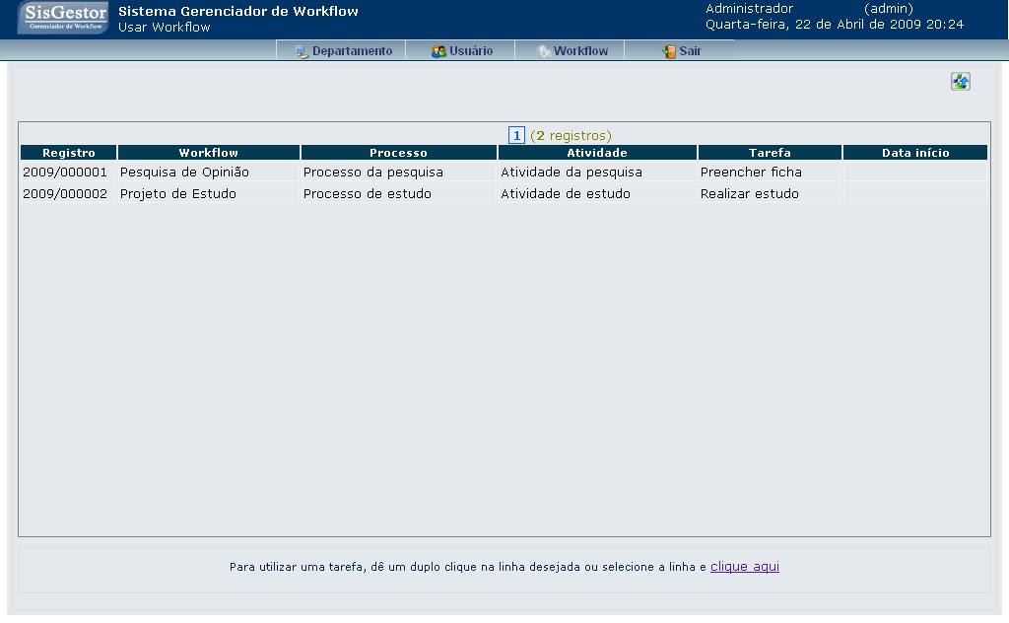
Ilustração 1 - Tela inicial do Caso de Uso.

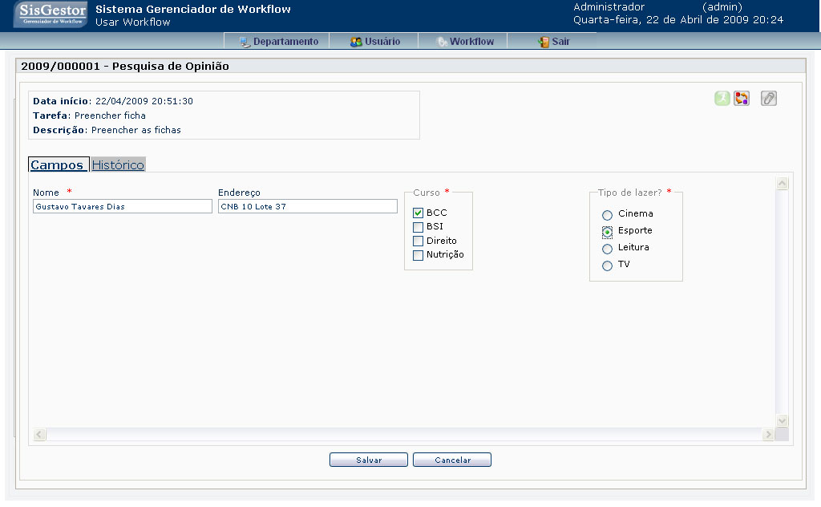
Ilustração 2 – Tela de usar tarefa

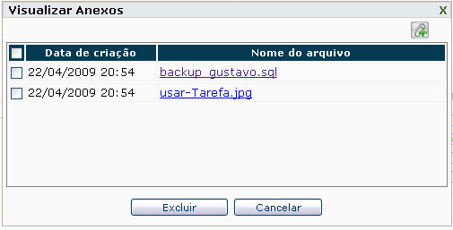
Ilustração 3 - Tela de visualizar anexos

